批量部署脚本

批量部署脚本的思路

对每一台服务器进行迭代

1. 到指定的位置下载相应的软件包
2. 解压软件包
3. 修改配置文件
4. 启动服务

指定的位置：

可以使用tomcat服务器

可以使用轻量级的httpd服务（Apache Server）

使用yum进行安装

yum –y install httpd

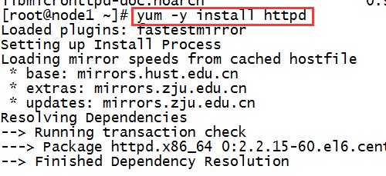

启动服务

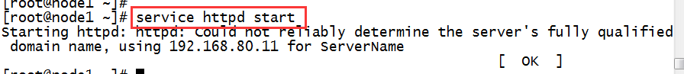

查看服务：



关闭防火墙：

service iptables stop

chkconfig iptables off

查看界面：

http://192.168.80.11

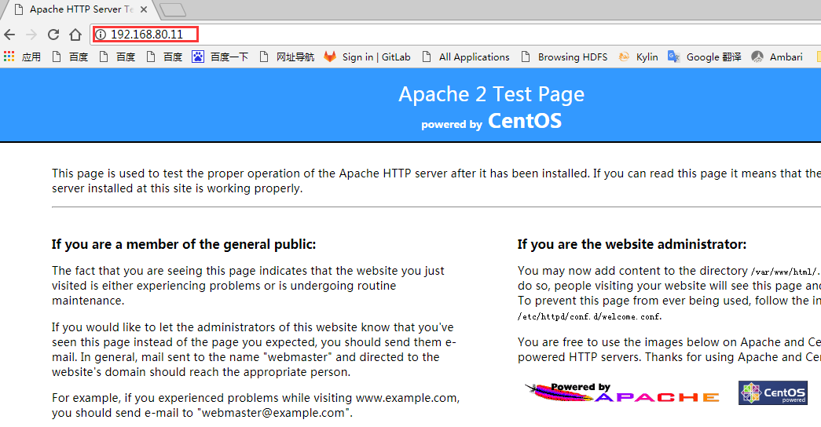

该服务默认的目录为：/var/www/html/

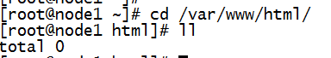

新建测试文件：



页面访问：

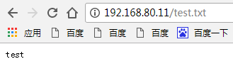

其他节点机器需要访问该服务下的文件，需要使用wget命令

安装：

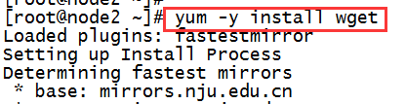

获取测试数据：

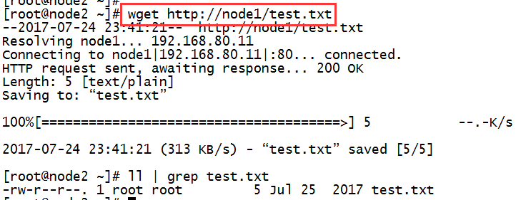

上传脚本

执行脚本

确保主机有expect命令。

如果没有，使用yum –y install 来 安装。

检验一键安装结果。